Замена реле лампы сигнализатора заряда аккумуляторной батареи.
Реле РС702 закреплено на брызговике правого лонжерона в моторном отсеке двумя саморезами. Под один из саморезов установлен наконечник «массы».
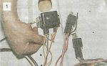
Пометив или записав порядок подсоединения проводов, снимаем их с выводов реле. Крестообразной отверткой отворачиваем два самореза крепления реле и меняем его.

Провода подсоединяем согласно сделанным меткам.

